PRESS RELEASE

報道関係各位

平成29年5月29日

株式会社ダイレクトクラウド

ダイレクトクラウド、法人向けオンラインストレージ「DirectCloud-BOX」をCloud Days 名古屋 2017にて出展。
「安心のデータバックアップ」「高セキュリティ」「社内外のデータ活用」を圧倒的なコストパフォーマンスで提供している法人向けオンラインストレージ「DirectCloud-BOX」、業界随一のセキュアなビジネスチャット「DirectCloud-TALK」の2つのソリューションを出展致します。

法人向けオンラインストレージ「DirectCloud-BOX」を中心に様々なクラウドサービスを手掛ける株式会社ダイレクトクラウド(本社：東京都新宿区、代表取締役社長：安 貞善)は、
2017年5月30日（火）、31日（水）に名古屋国際会議場にて開催される「Cloud Days 名古屋 2017 (1階イベントホール 小間番号：313)」に出展致します。

「安心のデータバックアップ」「高セキュリティ」「社内外のデータ活用」を圧倒的なコストパフォーマンスで提供している法人向けオンラインストレージ「DirectCloud-BOX」、このDirectCloud-BOXとシームレスな連携が可能な業界随一のセキュアなビジネスチャット「DirectCloud-TALK」の2点を出展致します。
高速なファイル転送、全社的なシャドーITの排除、社内外問わない安全なファイル共有、隙間時間活用による本来の業務時間2倍確保などが可能となる法人向けサービスを実際に動作画面を見ながら説明を聞くことができます。
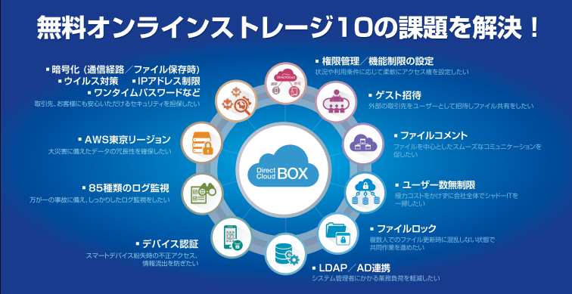

【出展概要】
Cloud Days 名古屋 2017に出展のサービス

本展示会におきましては、今回のテーマ「全社導入でコスト削減と、効果的な情報漏洩対策、安全かつスムーズなファイル共有」を実現するソリューションとして、以下の２点を会場にて展示、ご提案致します。

■法人向けオンラインストレージ 「DirectCloud-BOX（ダイレクトクラウド ボックス）」
■セキュアなビジネスチャット 「DirectCloud-TALK（ダイレクトクラウド トーク）」

【製品・サービス】
ダイレクトクラウドでは、従来のオンラインストレージの枠を超え、様々なビジネスシーンで活用できるサービスを提供することで、変化の早い時代に対応し積極的にチャレンジする企業を支援していきます。

１．法人向けオンラインストレージ「DirectCloud-BOX」

DirectCloud-BOXは、社内外でドキュメントを効率よく安全に共有・活用できる
ユーザー数無制限の法人向けオンラインストレージです。
「DirectCloud-BOX」を利用することで、自社内・国内外拠点との大容量ファイルの
受け渡し、共同作業の場を共有、スマートデバイスの企業活用を安全かつ手軽に
実現できます。全社的に導入することで社内のシャドーIT排除とコストダウンを両立できます。また、ゲスト招待、プレビュー、ファイルコメントなどの機能を使うことで、
社内外間でコラボレーションを促進し、コスト削減と生産性の向上を実現します。

関連ページ： http://directcloud.jp/

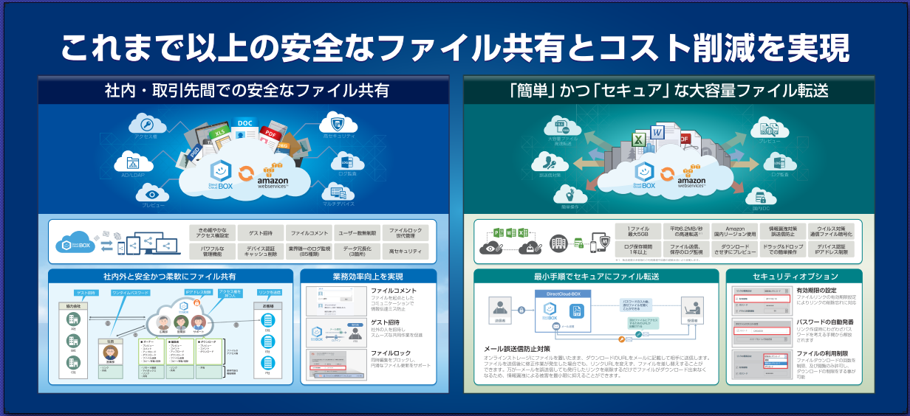

２．セキュアな法人向けチャット｢DirectCloud-TALK｣
DirectCloud-TALKは、企業のコミュニケーション効率を向上させるセキュアなビジネスチャットツールです。簡単に、即座に、情報共有ができる、親しみやすいユーザーインターフェイスを採用しながらも、デバイス認証、IPアドレス制限などのアクセス制限によりデバイスや接続場所を限定することができます。これにより情報漏洩のリスクを回避し、安全かつスムーズなコミュニケーションの実現が可能です。DirectCloud-TALKは法人向けとしての高い安全性、管理性能を両立しています。

関連ページ：http://directcloud.jp/talk
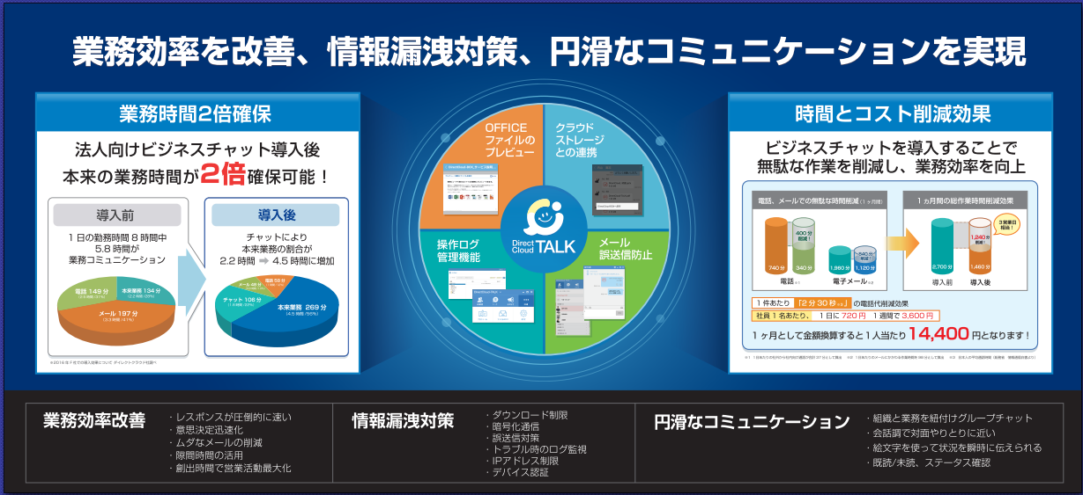

■「Cloud Days 名古屋 2017」イベント概要
会期 ：2017年5月30日(火)～5月31日(水)
開催時間 ：10:30～17:30
出展社 ：株式会社ダイレクトクラウド
会場 ：名古屋国際会議場 1階イベントホール
小間番号 ：313

■出展内容に関するお問い合わせ
株式会社ダイレクトクラウド
電話 ： 03-5287-1866
メール ： sales@directcloud.co.jp
お問合せフォーム： https://directcloud.jp/support/qna_before

■会社概要
株式会社ダイレクトクラウド
本社 ： 〒160-0022 東京都新宿区新宿6-29-20 マツダビル 6F
代表者 ： 代表取締役社長 安 貞善
設立年月日： 2004年 5月
資本金 ： 99,100,000円
URL ： https://directcloud.jp/

■本プレスリリースに関するお問い合わせ
株式会社ダイレクトクラウド
担当 ：田畑
ＴＥＬ ：03-5287-1866
ＦＡＸ ：03-3209-9455
E-Mail ：sales@directcloud.co.jp

